寶桑國中 自然與生科 考試卷 七 年 ___班 座號：___ 姓名：__________
(考試範圍：ch5生物的協調作用~ch6生物的恆定性)

一、選擇：(每題2分，共82分)
- （ C ）動物接受環境刺激的構造稱為受器，下列各構造何者不是受器？
(A)眼睛 (B)舌頭 (C)唾腺 (D)皮膚。
- （D ）甲.腳踏尖物立刻縮回；乙.感覺到痛並用手撫摸。甲、乙兩種反應的控制中樞為何？
(A)都在大腦 (B)甲在脊隨，乙在腦幹
(C)甲在大腦，乙在脊髓 (D)甲在脊髓，乙在大腦
- （ D ）威爺受驚嚇後血糖濃度的變化，如下圖所示，若乙處表示胰島素開始分泌，則甲處表示哪一種激素開始分泌？ (A)升糖素 (B)甲狀腺素 (C)腦垂腺激素 (D)腎上腺素。
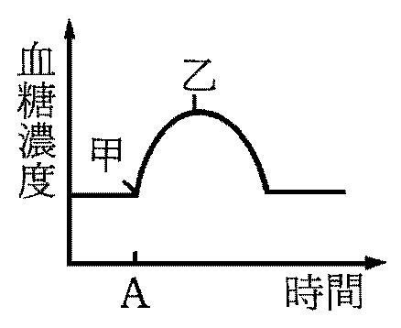
- （ B ）體操選手可以經由訓練來提升身體的平衡感，主要是因為訓練可以加強下圖中，神經系統裡哪個部位的功能？
(A)甲 (B)乙 (C)丙 (D)丁。
- （ C ）神經系統是協調身體各部位活動的重要系統，請問下列哪一項不是神經系統的特徵？ (A)感知光線刺激與神經有關 (B)神經系統主要由神經元構成 (C)神經系統負責緩慢而持久的反應 (D)人的神經系統分為中樞神經與周圍神經。
- （ A ）阿德將原本筆直生長的豆苗橫向(水平）放置在下方有光照開口的紙箱中培養，三天後發現豆苗的根向下生長，而莖仍維持水平方向成長，則下列推論何者錯誤？ (A)此豆苗的莖不受光照影響 (B)此豆苗的莖同時表現出向光性及背地性 (C)此豆苗的根有向地性的表現 (D)此豆苗的根部生長受地球引力影響。
- （ B ）三杯水之溫度如附圖所示，郁哥將左手放入甲杯，右手放入乙杯，三分鐘後兩手同時放入丙杯，則左手感覺冷，右手感覺熱。試問丙杯水溫可能是下列四個溫度中的哪一個？
(A)48℃ (B)25℃ (C)5℃ (D)0℃
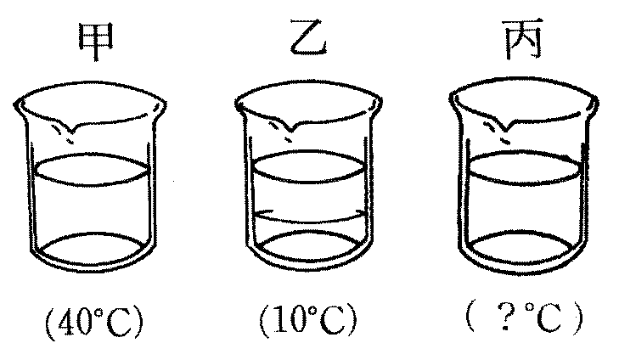
- （ D ）人體的神經反射須包括：甲.感覺神經元；乙.運動神經元；丙.受器；丁.動器；戊.脊髓；己.大腦，才能形成一個反射弧。小強無意間手指觸及熱燙熨斗而迅速將手臂縮回，試問下列哪一項是手臂縮回的正確途徑？ (A)甲→乙→戊→丙→丁 (B)丙→乙→戊→甲→丁 (C)丙→甲→戊→己→乙→丁 (D)丙→甲→戊→乙→丁。
- （ B ）爺爺做健康檢查時，醫護人員將爺爺的尿液做分析，加入本氏液後再加熱，結果呈橘紅色。請問爺爺可能是身體的哪一個構造出問題了？
(A)肝臟 (B)胰臟 (C)腎臟 (D)膀胱。
- （ D ）歌仔戲中常常會有男扮女裝或女扮男裝的裝扮，但是仍然可以從聲音、動作或體型等來辨認其真實性別，這是因為哪種內分泌腺作用的結果？
(A)生長激素 (B)胰島 (C)甲狀腺 (D)性腺
- （ D ）動物的行為，大都受哪兩個器官系統的協調與控制？ (A)神經與消化系統 (B)消化與循環系統 (C)循環與內分泌系統 (D)內分泌與神經系統。
- （ A ）下圖為人體中樞神經系統的簡圖，請問人類的哪一部位發達，因此大部分的行為可透過學習獲得？
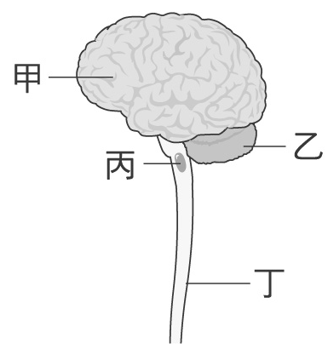
(A)甲 (B)乙 (C)丙 (D)丁。
- （ A ）下列為甲～丁四位同學觀察動物在野外的行為時，所記錄的觀察結果。則哪位同學的觀察紀錄與事實不符？ (A)甲：螞蟻搬運食物並分泌費洛蒙(一種化學物質)，主要目的是求偶 (B)乙：飛蛾具有正趨光行為，所以在夜晚會朝向光源飛去 (C)丙：蜜蜂藉由舞蹈向巢中同伴傳遞訊息，告知蜜源的方向與距離 (D)丁：溪流中的渦蟲一見到光就往陰暗處躲，因此渦蟲應具有負趨光性。
- （ C ）植物會接受環境中光線、地球引力的作用而產生向性。下列有關向性的敘述，何者正確？ (A)動物對環境反應的作用，也稱為向性 (B)一般而言，莖的生長方向是正向地性的表現 (C)葡萄攀附物體卷曲而上，也是屬於向性的一種 (D)含羞草遇到物體刺激，葉子會閉合，是一種向性。
- （ B ）妙妙與阿珠進行接尺實驗，妙妙連續五次的距離是：30㎝、31㎝、30㎝、28㎝、26㎝，則根據下表查出反應時間約為幾秒？
(A)0.24秒 (B)0.245秒 (C)0.25秒 (D)0.255秒
尺滑落的平均距離（㎝） | 24 | 26 | 28 | 30 | 32
接住尺所需時間(反應時間)(秒) | 0.22 | 0.23 | 0.24 | 0.25 | 0.26
- （ D ）雅雅用薩克斯風演奏西洋老歌“The One You Love”，試問雅雅在吹奏這一段時，其身體狀況為下列何者？ (A)肋骨上升 (B)氣體流入肺部 (C)胸腔變大 (D)橫膈上升。
- （ B ）汪汪兩眼凝視綠花紅葉的圖形約20秒後，立刻將視線移至白紙上，則看到的後像為何？ (A)黃花綠葉 (B)紅花綠葉 (C)紫花黃葉 (D)白花黃葉。
- （ C ）下列何種腺體所分泌的激素和體內血液中的鈣濃度平衡有關？
(A)腦垂腺 (B)甲狀腺 (C)副甲狀腺 (D)胰島
- （ C ）下列哪兩種激素作用是相反的？ (A)甲狀腺素、副甲狀腺素 (B)升糖素、腎上腺素 (C)升糖素、胰島素 (D) 胰島素、雄性激素。
- （ C ） 7. 不同生物排除含氮廢物的方式如下表，則以下推測何者錯誤？ (A)排除乙所耗費的能量最少 (B)排除時所需的水量乙＞丙＞甲 (C)含氮廢物毒性甲＞乙＞丙 (D)b可能是草履蟲。
生物種類 | a | b | c
含氮廢物 | 甲 | 乙 | 丙
排泄方法 | 混在糞便中  排出體外 | 直接擴散  出體外 | 溶於尿液中  排出體外
- （ D ）有一種在土壤中的真菌，其菌絲會形成圈套，一旦有線蟲(一種動物）剛好從圈套中通過，菌絲感應到後會馬上膨脹，將線蟲勒住，使其無法動彈。真菌的這種感應機制和下列何者較為類似？ (A)陽臺邊的植物朝向有光處生長 (B)被踢倒的花盆，植物的莖彎曲向上生長 (C)植物的根朝向有水源的地方蔓延 (D)含羞草的觸發運動。
- （ B ）將一盆栽的幼苗橫放在暗室內，如圖(一)所示，數天後發現莖彎曲向上生長如圖(二)，試問莖會彎曲向上生長是受什麼因素的刺激？
(A)蒸散作用 (B)地球引力 (C)水分 (D)光線
- （ B ）關於動物趨性和植物向性比較，下列何者正確？ (A)兩者均僅由激素調節控制 (B)均為生物朝向或背離環境刺激的反應 (C)趨性必定朝向環境刺激，向性必定背離環境刺激 (D)趨性所需的反應時間較長，向性可立即表現出反應。
- （ B ）有關神經系統和內分泌系統的敘述，下列何者正確？ (A)神經系統由神經細胞所組成，內分泌系統由腦垂腺、甲狀腺和唾腺等腺體所組成 (B)神經系統的作用快速但短暫，而內分泌系統的作用則緩慢但持久 (C)神經系統的影響範圍較內分泌系統廣泛 (D)植物雖然沒有神經系統，但仍可靠內分泌系統產生的激素來感應環境的變化。
- （ C ）阿吉仔患有一種特殊的遺傳疾病，其皮膚上的汗腺較一般人少很多，則他哪些物質的恆定性會有問題？甲.熱；乙.醣類；丙.水分；丁.二氧化碳
(A)甲乙 (B)丙丁 (C)甲丙 (D)甲丁。
- （ D ）下列生物體內的物質或生理作用，需要維持穩定的項目有哪些？甲.心搏數；乙.體溫；丙.代謝廢物；丁.血糖；戊.氧氣。 (A)甲乙丁 (B)甲乙丙丁 (C)乙丙丁戊 (D)甲乙丙丁戊。
- （ C ）甲、乙兩種動物的體溫與氣溫關係曲線如下圖。關於此圖，下列敘述何者正確？
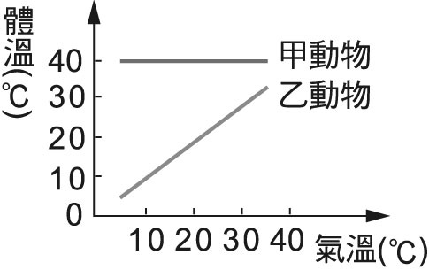
(A)氣溫30℃時，乙動物可藉排汗作用維持體溫 (B)在氣溫5℃時，甲動物可藉不食不動維持生命 (C)氣溫10℃時，甲動物可藉肌肉顫抖，產生熱能 (D)氣溫40℃時，甲動物可藉增加進食以維持體溫

- （ D ）下表為人呼吸運動比較，請問哪一項是錯誤的？
- （ C ）關於呼吸作用釋出的氣體，下列敘述何者正確？ (A)可使乾燥的氯化亞鈷試紙變為淡藍色 (B)與本氏液混合並隔水加熱會變成紅色 (C)可使澄清石灰水變混濁 (D)可使碘液變成藍黑色。
- （ B ）豪哥利用已萌芽的綠豆進行實驗，裝置如下圖。若干小時後，從漏斗倒入一杯清水，同時觀察澄清石灰水的變化。試問實驗中倒入清水的目的為何？
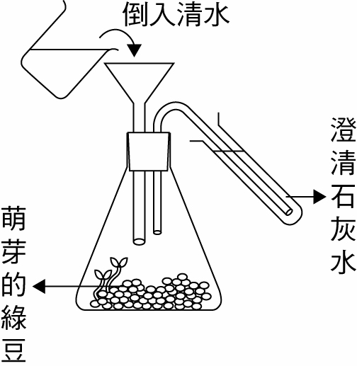
(A)清洗錐形瓶 (B)將瓶內的氣體擠入試管中 (C)促使綠豆生長並快速產生氧氣 (D)促使綠豆生長快速並產生二氧化碳。
- （ B ）下圖為人體呼吸模型示意圖，則下列有關此圖的敘述何者正確？
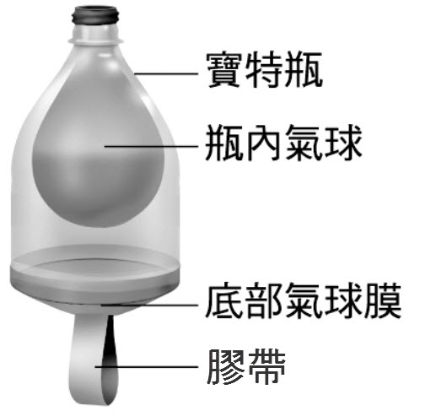
(A)底部氣球膜是模擬人類的肺部 (B)寶特瓶是模擬人類的胸腔 (C)將膠帶往下拉，寶特瓶內體積變小，此時為吸氣 (D)氣球出現小破洞也不會影響實驗的進行。
- （ B ）下圖為魚類鰓部的氣體交換示意圖，有關乙氣體的敘述，下列何者正確？
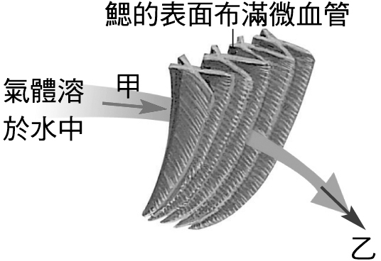
(A)會使碘液呈藍黑色 (B)會使澄清石灰水變混濁 (C)會使藍色的氯化亞鈷試紙變為粉紅色 (D)會使血液呈鮮紅色。
- （ C ）根據附圖反應，下列敘述何者正確？ (A)a代表食慾減退 (B)b代表汗腺排汗 (C)c代表皮膚血流量增加 (D)d代表肌肉顫抖。
- （ B ）下列生物與外界交換氣體的方式，何者正確？ (A)植物根部的氣孔可與土壤交換氣體 (B)蝴蝶藉由體內的氣管與外界交換氣體 (C)山椒魚無法藉由皮膚與外界交換氣體 (D)蚯蚓直接利用擴散作用與外界交換氧氣、二氧化碳。

- （ D ）大翰在路邊遭到搶劫，下圖為他體內血糖濃度隨時間變化的情形，則下列推論何者不合理？
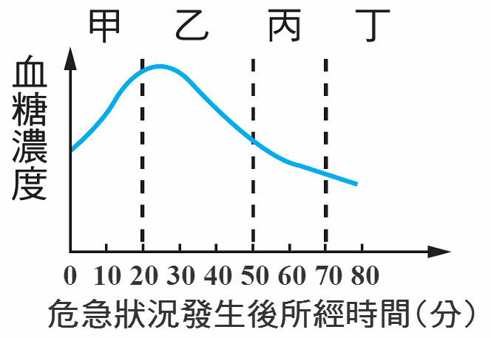
(A)甲時期應該是腎上腺素分泌，使血糖濃度上升 (B)乙時期可能是搶匪離開後，胰島素開始分泌，使血糖濃度降低 (C)乙時期血糖濃度下降亦可能是此人應付緊急狀況時，大量消耗血糖的結果 (D)大翰的血糖濃度升高後又下降，代表內分泌腺異常，無法維持穩定。
- （ A ）下圖為喬巴進食後血糖濃度的變化情形，在他進食後的2～3小時之間，血糖濃度改變的原因為何？
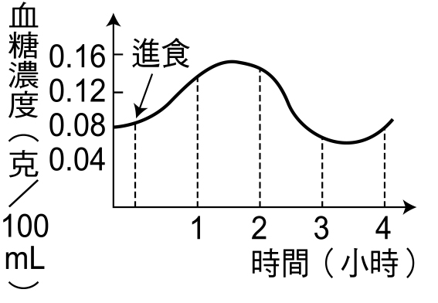
(A)血糖進入肝臟細胞，被轉為肝糖儲存 (B)腎上腺素促使血糖儲藏在肝臟中 (C)細胞中的肝糖轉變為血糖 (D)血糖隨尿液排出。
- （ D ）關於人體呼吸系統敘述，下列何者正確? (A)人體呼吸系統包括鼻、咽、喉、食道、氣管和肺 (B)肺位於開放式胸腔中，由許多肺泡組成 (C)肺藉肌肉控制體積大小，完成呼吸運動 (D)肺可排除養分代謝後的廢物
- （ D ）佳佳吃甜點前，抽血檢查血液中的成分，得到資料為甲；吃完甜點後半小時，再抽血進行相同的檢驗，得到資料為乙。則關於甲和乙的比較，下列敘述何者正確？ (A)血糖的濃度甲＞乙 (B)腎上腺素的濃度甲＜乙 (C)紅血球的數目甲＞乙 (D)胰島素的含量甲＜乙。
- （ C ）關於生物體溫調節方式，下列敘述何者錯誤?
(A)小狗在天氣寒冷時，肌肉顫抖可以產熱
(B)水牛在天氣炎熱時，食慾減退活動遲緩
(C)天氣寒冷時，蛇會增加活動量產熱維持體溫
(D)人在天氣炎熱時，流入皮膚血管血液量增多
，可以散熱
- （ B ）小品品觀察到當螞蟻在外面尋找食物時，總是會擺動頭上的觸角。請問讓螞蟻多次練習後，這種擺動觸角的行為是否會改善?
(A)會 (B)不會 (C)不一定，視食物距離巢穴的遠
近而定 (D)不一定，視食物散發出的氣味而定
- （ C ）下列哪些是應用視覺暫留的生活實例?
(甲)煙火(乙)卡通(丙)走馬燈(丁)彩虹
(A)甲丁 (B)乙丙 (C)甲乙丙 (D)甲乙丙丁

二、題組：(每題2分，共18分)
- 漂漂菁駕車上班途中，突然看到前方有一故障車輛，立刻腳踩煞車，如下圖所示，請回答下列問題：
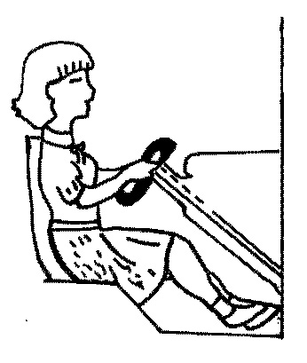
( C )42.就腳踩煞車的反應而言，下列有關其神經傳導途徑的敘述，何者正確？ (A)腳底是這反應過程中的受器 (B)感覺神經將訊息傳送到眼睛 (C)反應是由大腦控制 (D)此反射作用是要應付緊急狀況。
( A )43.上述腳踩煞車的神經傳導途徑和下列哪一種情況相似？ (A)看見筆由桌上滑落用手接住 (B)腳踏尖物迅速縮回 (C)眼遇強光會眨眼 (D)運動完心跳加快。
- 人類吃下富含蛋白質的食物後，便將其分解成胺基酸以供細胞利用，細胞代謝胺基酸後產生氨，氨轉換成尿素後排出體外。試依上列敘述回答下列問題：
( C )44.人體利用何種器官將氨轉換成尿素？
(A)心臟 (B)肺臟 (C)肝臟 (D)腎臟。
( B )45.人體利用何者將尿素排出體外？
(A)消化系統 (B)泌尿系統 (C)呼吸系統 (D)循環系統
3.下圖是人體血糖的恆定機制模式圖，試回答下列問題：
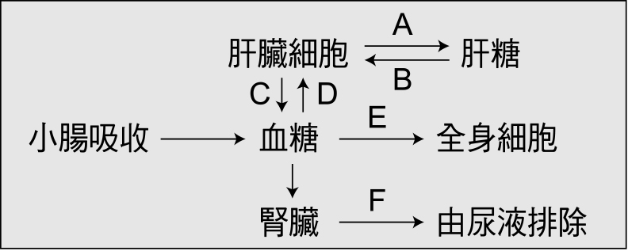
( D )46.圖中由胰島素控制的活動，不包括下列何者？
(A)A (B)D (C)E (D)F。
( B )47.胰臟分泌的何種激素，可促使上圖C方向進行的反
應？
(A)腎上腺素 (B)升糖素 (C)生長激素 (D)胰島素
4.下圖是泌尿系統，是根據此圖回答以下問題：
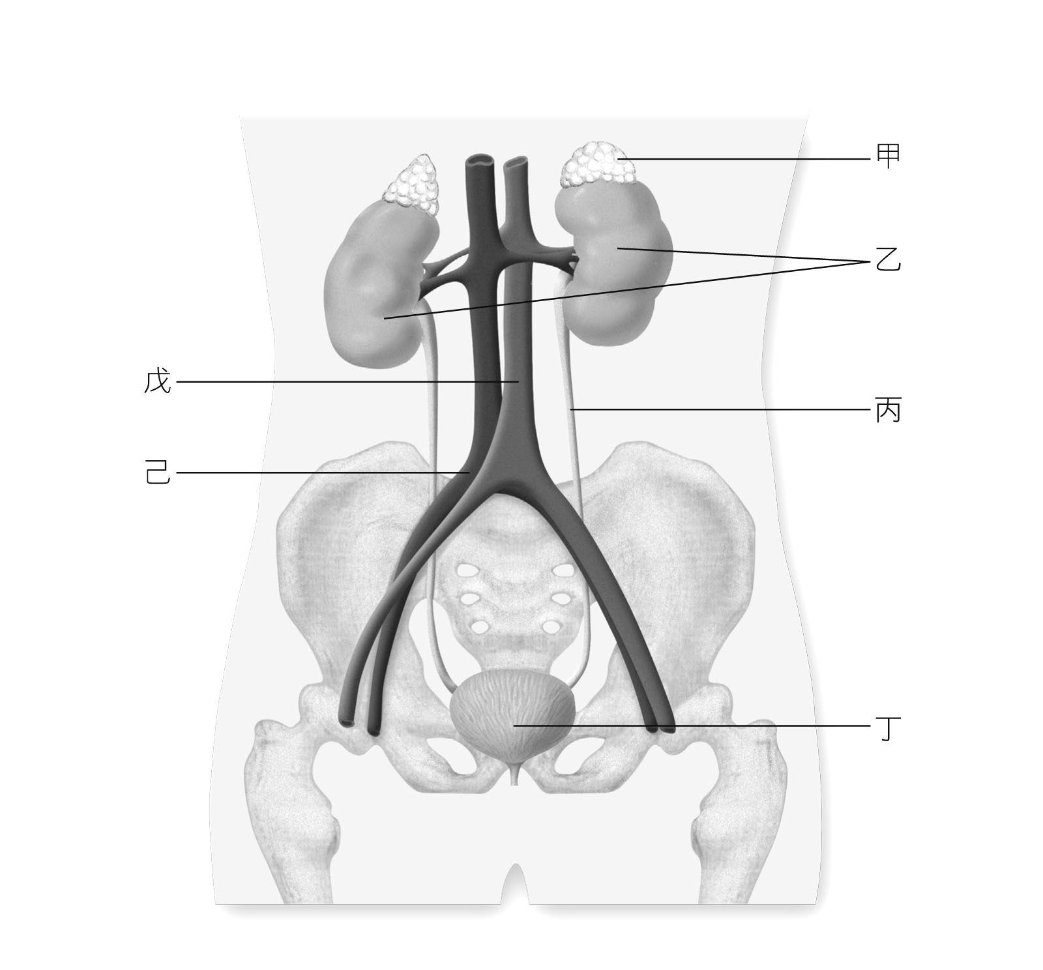
甲
乙
丙
丁
戊
己

( B )48.功能類似淨水器，當發生障礙時會造成尿毒症的
是指圖中哪個構造?
(A)甲 (B)乙 (C)丁 (D)戊
( D )49.戊、己分別為將血液輸入與輸出腎臟的血管。下
列敘述何者正確？
(A)甲是內分泌器官也是泌尿器官
(B)乙是泌尿器官也是生殖器官
(C)丙為輸送激素到丁的導管
(D)正常情況下丁中液體不含葡萄糖
( A )50.關於此系統下列敘述何者錯誤?
(A)體內大部分二氧化碳和水由乙負責濾出排除
(B)丁負責儲存尿液
(C)此系統和人體尿素水分恆定有關
(D)天冷時，此系統排尿量會增加

